附件（二）
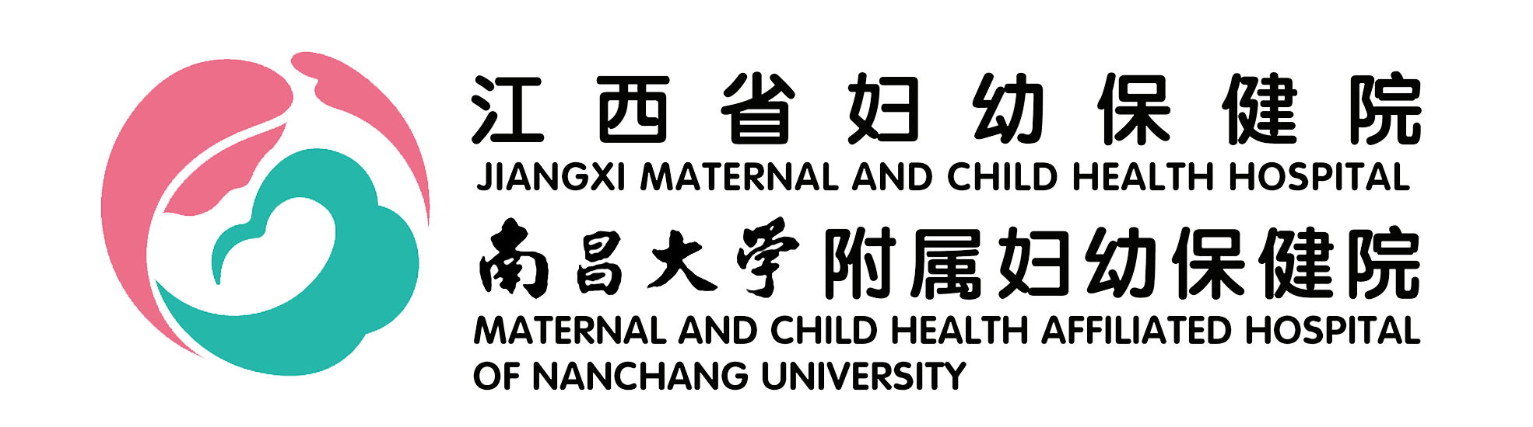
健 康 体 检 须 知
感谢您选择来我院健康体检。为了您能够顺利的完成体检项目，敬请注意以下事项：
体检时请带好身份证及戴好口罩
一、妇科体检温馨提示:
1、常规妇科体检无饮食要求、不需要空腹；上、下午均可体检；（全身体检含肝肾功能者需要空腹）
2、未婚女性不行妇科检查；未婚、怀孕或可疑怀孕女性请事先告知妇检医生;
3、已婚女性避开月经期，做妇科防癌检查前24小时内禁性生活及阴道冲洗、上药；体检当日请勿穿连体衣及长筒靴，方便穿脱。
4、未婚女性及行子宫切除手术的女性需膀胱充盈(憋尿）备腹超检查；
5、月经干净3-7天，或至少一周内无月经来潮方可做阴道镜检查;
6、患有糖尿病、心脏病等慢性病者，应如实向医师说明既往病史，并携带备用药物。
二、体检开放时间:
每星期一至星期五：上午8:00-12:00下午14:30-17:30，
周末专场： 上午8:30-12:00下午14:30-17:00，
三、体检地址：
八一大道318号 江西省妇幼保健院 门诊12楼 健康管理体检科 电梯直达。
健 康 体 检 流 程
1、凭本人身份证到前台办理、完善个人信息，领取体检指引单;如有更换为空腹参检项目的（领取餐券）在检查完毕后，请到一楼食堂免费用餐。
2、体检前请认真填写妇科体检指引单;完善个人主诉、等待叫号依次完成各项体检。（请按导检顺序进行体检，否则可能影响体检结果，感谢您的配合！）
3、体检结束后请勿将体检指引单带走，交回前台，备医生审表
您的妇保体检之旅顺利完成，祝您健康，欢迎明年再来！

因我院停车位紧张，请尽量不要开车，给您带来不变敬请谅解。
交通路线指南：
一、公交到医院本部线路：乘坐2路、22路、10路、11路到八一广场被站下车；乘坐52路、212路、830路环线中山路东口站下车步行5-10分钟；
二、乘地铁到医院院本部线路：轨道交通1号线八一广场站下车，地铁2号线到福州路站4号口出站步行5分钟；
三、体检前台电话：0791-86301378
联系医生：张医生 17807060260
体检/疫苗预约电话；0791-86229176

温馨告知：
- 防癌结果有异常者，我科会电话通知复诊或治疗。体检结束后三周左右在江西省妇幼保健院微信公众号或小程序内，在综合服务栏内点击体检中心，通过身份证号码可查询个人体检结果。
- 宫颈防癌筛查TCT+HPV结果正常者，建议尽早接种HPV疫苗，尽早保护，世界卫生组织明确表示宫颈癌筛查结合HPV疫苗接种是预防宫颈癌的最佳措施，我科HPV疫苗咨询室为您提供专业的HPV疫苗咨询;
- 中老年人群易患带状疱疹，急性期及后遗神经痛导致的剧烈疼痛严重影响患者生活质量，50及以上中老年人群建议接种带状疱疹疫苗;
- 在常见病毒性肝炎中，乙肝、戊肝都是全人群普遍易感的传染病，16岁以上人群推荐进行肝炎系列查体后接种乙肝、戊肝疫苗;
5、疫苗接种时间:正常工作日上午8:00-11:30下午14:30-17:00

关注江西省妇幼保健院微信公众号或小程序
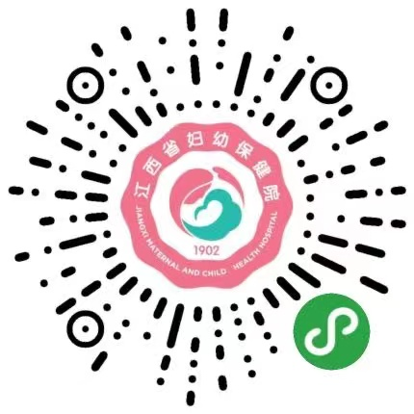

综合服务

体检中心

点击个人信息

体检报告

